Лекция 7.

Тема: «Некроз»
Определение понятия некроза
Некроз – это омертвение участка органа или ткани в живом организме. Некроз развивается под влиянием самых разнообразных причин (действия механических, физических, химических и биологических факторов).

Признаки некроза

Главными микроскопическими признаками некроза являются:
- Потеря способности клеток и тканей избирательно окрашиваться.
- Изменение ядер.
- Изменение цитоплазмы.
- Изменение межуточного вещества.
1.Потеря способности тканей избирательно краситься (т.е. цитоплазма при окраске Г-Э окрашивается в нормальных клетках в розовый цвет, ядро в синий с хорошо выраженной хроматиновой структурой ядра, соединительная ткань в розовый цвет). При некрозе под микроскопом мертвые ткани выглядят в диффузно окрашенной розовой бесструктурной массы и обычно бледнее, чем окружающая ткань, если в участке некрозамного распавшихся ядер, то они выявляются в виде синих глыбок хроматина. В начальных стадиях некроза (фаза мутного набухания), соединительно-тканные волокна приобретают свойство краситься базофильно (в синеватый цвет).
2.Изменение ядер. Оно идет в следующих направления:
Кариолизис – растворение ядра. Вместо него остается его тень, хроматиновой структуры не видно. При окраске Г-Э оно бледно-голубого цвета.
Гиперхроматоз – перераспределение глыбок хроматина и расположение их в виде синих глыбок по внутренней оболочке ядра.
Кариорексис – разрыв ядра. Глыбки хроматина темно-синего цвета, лежат свободно.
Кариопикноз – сморщивание ядра, его уплотнение. Поверхность ядра становится зубчатой. Хроматиновая структура не видна. Ядро окрашено в интенсивно синий цвет.
Вакуолизация – образование в ядре различной величины пузырьков, заполненных прозрачной жидкостью.
3. Изменение цитоплазмы. Изменения могут быть:
Плазмолизис – растворение цитоплазмы.
Плазморексис – распад цитоплазмы на глыбки белкового вещества, окрашивается эозином в розовый цвет.
Плазмопикноз – сморщивание цитоплазмы, окращивается эозином в розовый цвет.
Гиалинизация – цитоплазма уплотняется, делается однородной, стекловидной.
При некрозе происходит дискомплексация паренхимных клеток (разобщение и беспорядочное их расположение).
4. Изменение межуточного вещества (соединительной ткани). Межуточное вещество подвергается растворению, разжижению или распаду на глыбки. Соединительная ткань подвергается некрозу через следующие этапы:
Мукоидное набухание – характеризуется набуханием коллагеновых волокон, при этом фибриллярное строение стирается. Этот процесс обусловлен тем, что в тканях накапливаются кислые мукополо-сахариды. Возникает нарушение сосудистотканевой проницаемости.

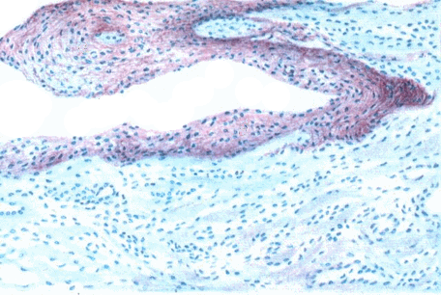
Рис.1 Мукоидное набухание клапана сердца.

Фибриноидное набухание – при нем полностью теряется фибриллярная исчерченность, клетки рыхлой соединительной ткани атрофируются. Ткань пропитывается белком фибриногеном, который свертывается и превращается в фибрин.

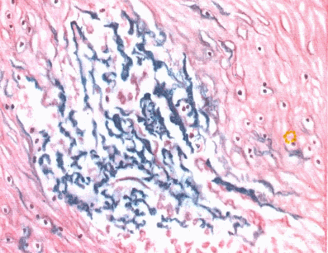
Рис.2. Фибриноидное набухание.

При мукоидном и фибриноидном набухании ткани приобретают свойство окрашиваться базофильно гематокссилином (синеватый оттенок). Ядра пикнотичные или в виде теней.
Фибриноидный некроз – соединительная ткань становится бесструктурной глыбчатой массой, окрашенной в розовый цвет. Бесструктурность развивается в результате отложения фибриногена крови, который превращается в фибрин.

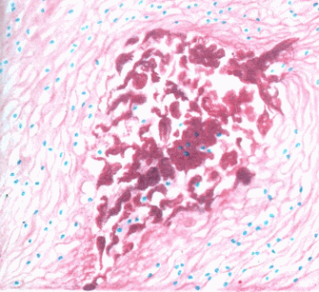
Рис.3. Фибриноидный некроз соединительной ткани.

Некроз на слизистых оболочках проявляется десквамацией (слущиванием) эпителиального покрова.
Микрокартина некроза
По величине различают миллиарный (с маковое зернышко), субмиллиарный (с просяное зерно), крупноочаговый (от горошины и больше) некрозы.

Разновидности некроза

По макроскопическому виду следующие разновидности:
- Сухой или коагуляционный некроз.
Сущность его заключается в коагуляции (свертывании) белков клетки и межклеточного вещества в условиях быстрой отдачи влаги в окружающую среду.
Макрокартина: в органе или ткани видны различной величины беловато-серные или серо-желтые участки плотной консистенции. Рисунок ткани на разрезе стерт в них. Например, анемический инфаркт. К сухому некрозу относится восковидный или ценкеровский и казеозный (творожистый) некроз. Ценкеровский некроз развивается в поперечно-полосатой мышце, пораженные участки серо-белого цвета и напоминает воск. Ценкеровский некроз развивается при беломышечной болезни, миоглобинурии, злокачественном отеке, эмкаре и др. Казеозный некроз по внешнему виду напоминает сухой творог. Развивается этот некроз при туберкулезе, сапе, паратифе свиней и др.
- Влажный или колликвационный некроз.
Развивается в тканях, богатых влагой. Макроскопические участки влажного некроза выглядят в виде кист, содержимое которых состоит из мутной полужидкой или кашицеобразной массы.
Кроме того выделяется особый вид некроза – гангрена, которая развивается в органах или тканях, соприкасающихся со внешней средой. Гангрена бывает сухой и влажной, в зависимости от локализации ее (наружные покровы или внутренние органы).

Исходы некроза
Некротический очаг независимо от его разновидности является источником интоксикации организма, и органам реагирует на источник интоксикации реактивным воспалением. направленным на рассасывание (в случаях мелких некрозов), отграничения участка от остального организма, при крупных очагах некроза, а воспаление заканчивается формированием капсулы вокруг некротического участка. Воспалительная реакция имеет защитное значение и направлена на защиту организма от интоксикации.
Исходы некроза могут быть в следующих направлениях:
- Организация – разрастание на месте некроза соединительной ткани.
- Инкапсуляция – образование вокруг некроза соединительной капсулы.
- Секвестрация – отделение некротического очага путем нагноения.
- Мутиляция – омертвение и отпадение наружных частей тела в случаях развития гангрены.
Вокруг некротических участков в органах и тканях при некоторых инфекционных заболеваниях реактивной зоны воспаления может не быть. Например, при пастереллезе, сибирской язве и др. Тогда такие некрозы называют ареактивными. Как правило, это свидетельствует об угнетении иммунологической реактивности организма животного под влиянием возбудителя с высокой вирулентностью.
Значение некроза для организма определяется тем, что некроз - это местная смерть и, стало быть, омертвевшая ткань полностью прекращает свою жизнедеятельность. Последствия некроза зависят от места его развития. При некрозе или инфаркте сердечной мышцы, головного мозга может наступить смерть организма. Всасывание продуктов распада мертвой ткани ведет к аутоинтоксикации; осложнение гангрены сепсисом приводит к тяжелым общим растройствам и смертельному исходу.
Некроз - это омертвение участка органа или ткани в живом организме. Некроз развивается под влиянием самых разнообразных причин: механических, физических, химических, биологических, при прямом их действии или при нарушении трофической нервно-эндокринной функции, рефлекторных аллергических влияний и циркуляторных расстройствах (непрямой или циркуляторный некроз).
Макрокартина некроза
По величине различают миллиарный (с маковое зернышко), субмиллиарный (с просяное зерно), крупноочаговый (от горошины и больше) некрозы.
По макроскопическому виду следующие разновидности:
- Сухой или коагуляционный некроз.
Сущность его заключается в коагуляции (свертывании) белков клетки и межклеточного вещества в условиях быстрой отдачи влаги в окружающую среду.
Макрокартина: в органе или ткани видны различной величины беловато-серные или серо-желтые участки плотной консистенции. Рисунок ткани на разрезе стерт в них. Например, анемический инфаркт. К сухому некрозу относится восковидный или ценкеровский и казеозный (творожистый) некроз. Ценкеровский некроз развивается в поперечно-полосатой мышце, пораженные участки серо-белого цвета и напоминает воск. Ценкеровский некроз развивается при беломышечной болезни, миоглобинурии, злокачественном отеке, эмкаре и др. Казеозный некроз по внешнему виду напоминает сухой творог. Развивается этот некроз при туберкулезе, сапе, паратифе свиней и др.

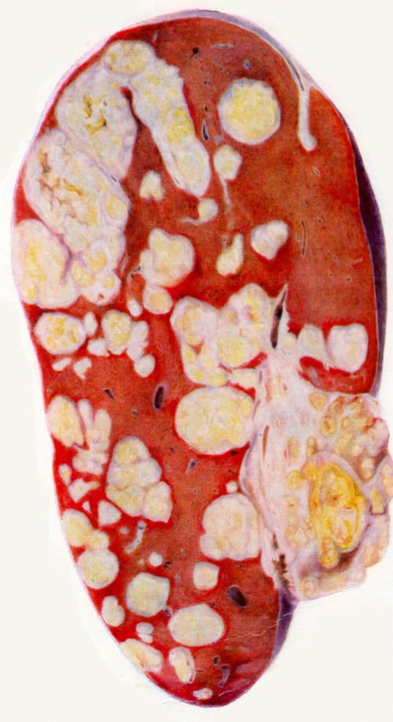
Рис.5. Множественные очажки казеозного некроза
при туберкулезе легких крупного рогатого скота
- Влажный или колликвационный некроз.
Развивается в тканях, богатых влагой. Макроскопические участки влажного некроза выглядят в виде кист, содержимое которых состоит из мутной полужидкой или кашицеобразной массы.
Кроме того выделяется особый вид некроза - гангрена, которая развивается в органах или тканях, соприкасащихся со внешней средой. Гангрена бывает сухой и влажной, в зависимости от локализации ее (наружные покровы или внутренние органы).

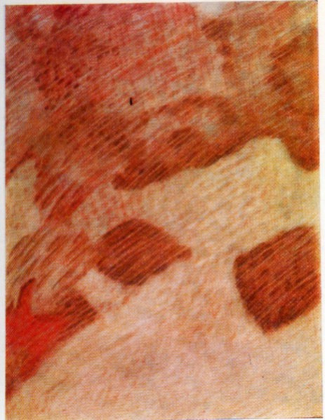
Рис.6. Гангрена кожи при роже

Исходы некроза
Некротический очаг независимо от его разновидности является источником интоксикации организма, и организм реагирует на источник интоксикации реактивным воспалением, направленным на рассасывание (в случаях мелких некрозов) и организация его (разрост соединительной ткани), отграничения участка от остального организма, при крупных очагах некроза, а воспаление заканчивается формированием капсулы вокруг некротического участка (инкапсуляция). Воспалительная реакция имеет защитное значение и направлена на защиту организма от интоксикации.
Исходы некроза могут быть в следующих направлениях:
- Организация - разрастание на месте некроза соединительной ткани.
- Инкапсуляция - образование вокруг некроза соединительной капсулы.
- Секвестрация - отделение некротического очага путем нагноения.
- Мутиляция - омертвение и отпадение наружных частей тела в случаях развития гангрены.
Вокруг некротических участков в органах н тканях при некоторых инфекционных заболеваниях реактивной зоны воспаления может не быть. Например, при пастереллезе, сибирской язве и др. Тогда такие некрозы называют ареактивными. Как правило, это свидетельствует об угнетении иммунологической реактивности организма животного под влиянием возбудителя с высокой вирулентностью.

Препарат: Коагуляционный некроз печени при паратифе.
На фоне застойной гиперемии в печени видны очажки некроза, окрашенные в розовый цвет.

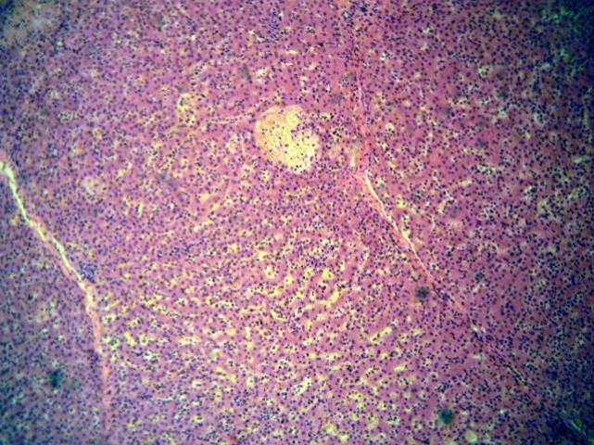
Рис.7. Коагуляционный некроз печени при паратифе:
1. Коагуляционный очажок некроза;
2. Зона реактивного воспаления вокруг очажка

Структура ткани печени в участках не выражена. Очажки некроза представляют собой бесструктурную розовоокрашенную массу. Вокруг очажков некроза при большом увеличении видно реактивное воспаление. Воспалительный инфильтрат состоит из эпителиоидных, гистиоцитарных и лимфоидных клеток.
Макрокартина.
Печень увеличена в объеме, глинистого цвета, дряблой консистенции. С поверхности и на разрезе видны миллиарные и субмиллиарные очажки некроза серого цвета плотной консистенции.

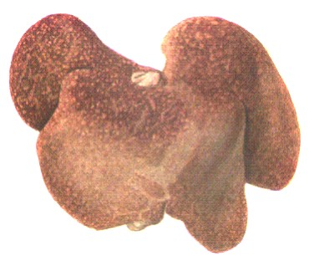
Рис.8. Очажки коагуляционного некроза
в печени поросенка при паратифе

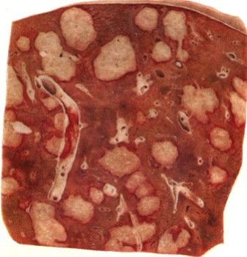
Рис.9. Некротические очаги в печени крупного рогатого скота
при некробактериозе

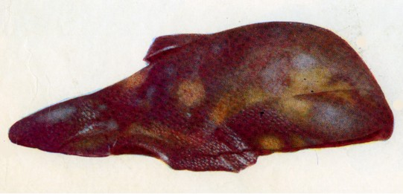
Рис.10. Множественные очажки коагуляционного некроза
в печени свиньи при пастереллезе.

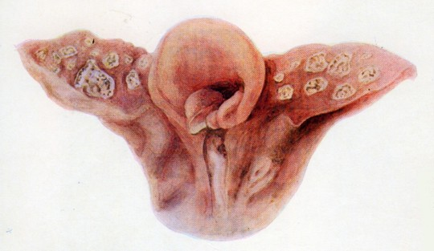
Рис.11. Коагуляционный некроз миндалин поросенка
при паратифе

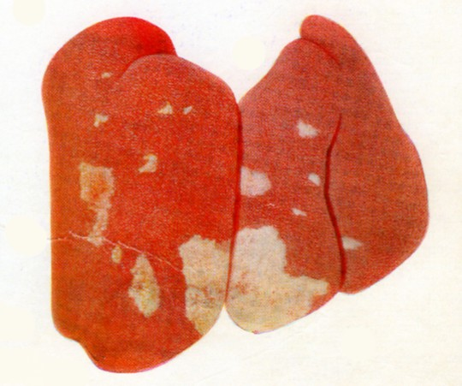
Рис.12. Некротические очажки в печени курицы
при пастереллезе

Препарат: Творожистый (казеозный) некроз
лимфатического узла при туберкулезе
Микрокартина: при малом увеличении в корковом слое лимфатического узла наблюдается скопление лимфоцитов. Они плотно приле¬гают друг к другу, ядра их темно-синие, с небольшими ободками цито¬плазмы. В некоторых участках лимфатического узла видна бесструктур¬ная розовая масса с многочисленными синими глыбками различного размера и формы.
Вокруг очажка по периферии наблюдается образование соединительно-тканной капсулы, которая в более свежих случаях состоит из клеток грануляционной ткани, а затем преобразуется в волокнистую соединительную ткань. В старых случаях центр некротического очажка окрашивается в синий цвет (обызвествление). При большем уве¬личении мелкие глыбки предствляют собой оболочки ядер (кариорексис), другие - более крупные, неправильной формы - представляют собой сморщенные ядра (кариопикноз). По периферии некротического очажка сохранились очертания клеток, ядра этих клеток с явлениями гиперхроматоза.
Макрокартина: лимфоузел увеличен в объеме. На разрезе границы между корковыми и мозговыми слоями стерты. Видны очажки от просяного зерна до горошины, состоящие из сухой крошковатой массы серо-белого цвета похожей на сухой творог. Некоторые очажки хрустят на разрезе. Консистенция органа плотная, вокруг некротических очажков-разрастание соединительной ткани.

Препарат: Ценкеровский некроз в поперечно-полосатой мышце
(при эмкаре)

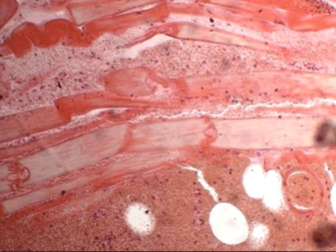
Рис.13. Ценкеровский, или восковидный, некроз
скелетной мускулатуры (при эмкаре):
1. Исчезновение поперечной и продольной исчерченности в мышечном волокне, лизис ядер
2. Фрагментация мышечных волокон

Микрокартина: при малом увеличении наблюдается большое изменение мышечных волокон. Они неодинаковой толщины. Многие из них утолщены (набухшие) и интенсивно окрашены эозином. Участками мышечные волокна колбовидно вздуты, что свидетельствует о неравномерном набухании одного и того же волокна в разных частях.
В наиболее поражен¬ных волокнах наблюдается распад саркоплазмы на однородные глыбки, располагающиеся на некотором расстоянии друг от друга. Сарколемма в таких волокнах еще сохранена, в участках между глыбками она спавшаяся и имеет вид тонкого тяжа, западающего между глыбками, и, наконец, встречаются волокна, в которых наступил разрыв сарколеммы и полный распад саркоплазмы на мелкие глыбки и зерна. В соответствующих местах можно наблюдать также разрыв сосудов и на этой почве кровоизлияния. При сильном увеличении можно установить, что в слабо пораженных волокнах поперечная исчерченность отсутствует, различается лишь продольная исчерченность. В более сильно пораженных волокнах исчерченность отсутствует, они гомогенны, интенсивно красятся эозином и лишены ядер или же последние находятся в состоянии лизиса и рексиса. Рядом с пораженными можно находить не измененные волокна, сохранившие нормальный объем, продольную и поперечную исчерченность и ядра. При рассасывании распавшегося сократительного вещества в образовавшихся мешках саркоплазмы встречаются скопления округлых клеток с нежнозернистой протоплазмой - миобласты. В дальнейшем они сливаются в мышечный синтиций, дифференцируясь в мышечные волокна с их продольной и поперечной исчерченностью (регенерация мышечных волокон).
Макрокартина.
Пораженная мышца бледной окраски, поверхность разреза сухая, восковидная, рисунок ткани не вырежен, нередко в толще пораженной мышцы отчетливо выступают темно-красные очаги кровоизлияний.

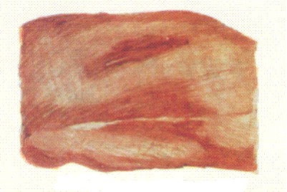
Рис.59. Очажки ценкеровского некроза в
скелетной мышце теленка при беломышечной болезни

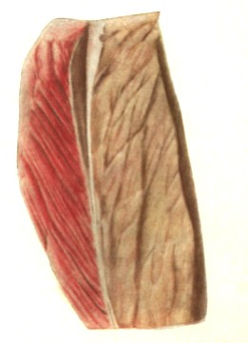
Рис.60. Ценкеровский некроз скелетной мускулатуры

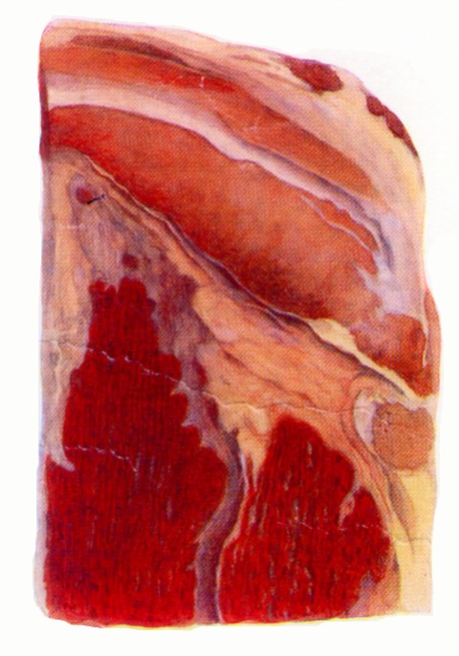
Рис.61. Ценкеровский некроз поперечно-полосатых мышц
крупного рогатого скота при эмфизематозного карбункула.

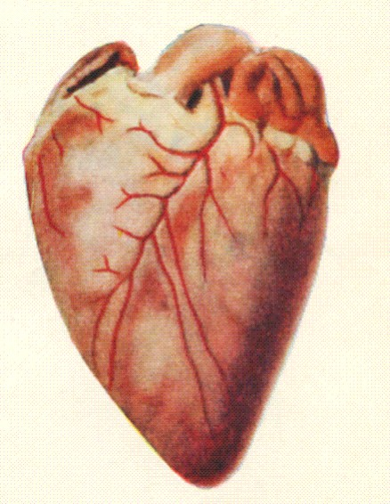
Рис.62. Очаги ценкеровского некроза в сердце ягненка под эпикардом
при беломышечной болезни

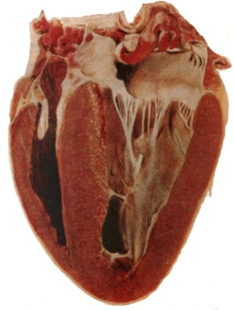
Рис.63. Многочисленные очажки некроза в миокарде (тигровое сердце)
при ящуре крупного рогатого скота:
1. Многочисленные очажки некроза в миокарде.

Контрольные вопросы к теме:
  - Дайте определение некрозу и назовите причины его вызывающие.
  - Назовите виды некроза по макроскопическим признакам.
  - Назовите микроскопические признаки некроза.
  - Дайте определение гангрене и определите, чем она отличается от сухого и влажного некрозов.
  - Определите исходы некрозов, его сущность и значение для организма.
  - Определите, влияет ли состояние организма на развитие некрозов. Приведите примеры, при каких патологических состояниях он чаще развивается.

